Многие родители слегка «боятся» долгих праздничных дней - они не знают, чем занять своих маленьких забияк. Все очень просто - вспомните свои любимые игры и поделитесь ими с детьми. Конечно, проще всего, включить детям мультфильмы, но мы же понимаем, что это не выход. Ребенок требует нашего внимания, ему необходимо проводить время с родителями, причем не просто находится рядом, а заняться чем-то приятным и полезным.
Подарите малышу сказку
Возьмите карандаши или фломастеры, большой чистый лист и нарисуйте сказочных персонажей. В процессе рисования можно придумать им имена, сочиняя на ходу сказку. Может, это будет даже не один, а несколько рисунков, которые можно вклеить и в альбом и показать друзьям и близким. Гордость за ребенка и его сияющие глаза — это лучшая награда за проведенный вместе вечер.
Отправляйтесь на прогулку или в поход
Конечно, все ближайшие детские площадки уже давно изучены, поэтому стоит покорять новые горизонты. Запаситесь продуктами для пикника и выбирайтесь в ближайший парк. Во время прогулки можно научить ребенка ориентироваться на местности. Для этого отлично подойдет заранее подготовленная карта местности. Если ребенок уже взрослый, отправляйтесь с ним в турпоход. Научите его пользоваться компасом, обращать внимание на положение сторон света относительно солнца и других природных примет, разжигать костер, отличать съедобные грибы от ядовитых и т.д. Причем время года не имеет значения, конечно, вряд ли вы отправитесь на такую прогулку в мороз или сильный дождь; для такой погоды можно придумать другой досуг.
Такое путешествие стоит завершить приятным сюрпризом — походом в детское кафе, где все вместе вы съедите пирожное и поболтаете по душам. Это лучший вариант времяпровождения с ребенком.
Сотворите чудо
Одна из самых приятных забот - изготовление своими руками поделок и сувениров. Вам понадобятся: плотная цветная бумага, ножницы, красивая лента, фломастеры и час свободного времени.
Организуйте семейный культ-поход
Но только в том случае, если ваш ребенок любит посещать театры или концерты, иначе он будет скучать и печалиться. В музей и на выставки можно отправиться спонтанно, даже если вы там уже были — изучить все досконально за один раз редко удается. А вот в театр и на детские представления лучше покупать билеты заранее. Посмотрите, куда еще можно пойти с ребенком здесь.
Не забывайте о спорте
Сходите вместе в бассейн или на занятия каким-либо видом спорта. Отправляйтесь все вместе кататься на лыжах или коньках. Обязательно играйте с ребенком на улице. Есть так много разных игр на свежем воздухе для всей семьи.

Ничто так не сплачивает семью, как командный дух и совместные занятия. Ребенок очень рад минутам, подаренным ему родителями в игре. Если уж не удается никуда выйти в какой-то из дней, вспомните о таких играх, как прятки, жмурки, лото, домино и др.

Подготовила Соловьева О.В.

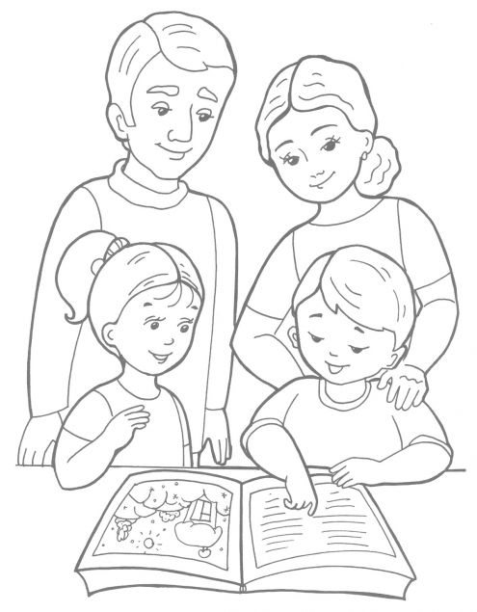

МАОУ Центр «Семья»

Адрес: г.Новокузнецк, ул. Кирова, 82а
Тел.: 45-03-64
Муниципальное автономное образовательное учреждение для детей, нуждающихся в психолого-педагогической и медико-социальной помощи
«Центр психолого-медико-социального сопровождения «Семья»

Чем занять ребенка в праздничные дни

памятка для родителей

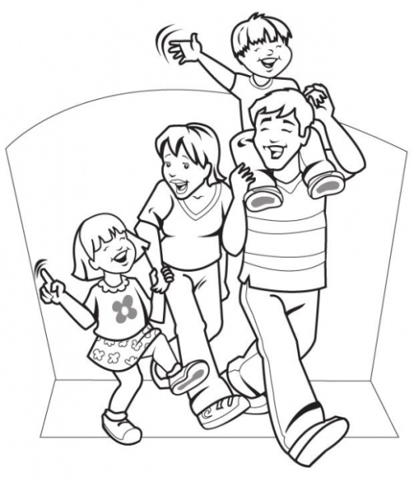

Новокузнецк, 2014

